Міністерство освіти і науки, молоді та спорту України

Національний технічний університет України

«Київський політехнічний інститут»

Фізико-технічний інститут

**Лабораторна робота з програмування № 4**

**Виконав:**

Студент 2 курсу

групи ФЕ-81

Журавльов Олександр

**Перевірив:**

Прогонов Д. О.

Київ 2020

**Формулювання завдання**

9) Дано символьну квадратну матрицю порядку *n*. Обчислити кількість букв а над головною діагоналлю та кількість букв в під бічною діагоналлю, та замінити у матриці ці букви на символ *.

9.

1. Сформувати одномірний масив цілих чисел, використовуючи датчик випадкових чисел.
2. Роздрукувати отриманий масив.
3. Видалити перший елемент із заданим значенням.
4. Зрушити масив циклічно на До елементів вправо.
5. Роздрукувати отриманий масив.

**Програмний код**

**1)**

n=4  
a=[['a','a','b','a'],['a','a','c','c'],['b','c','a','a'],['b','b','c','b']]  
  
Acounter=0  
Bcounter=0  
  
try:  
 n=int(n)  
  
 for row in a:  
 print(' '.join([str(elem) for elem in row]))  
 print()  
 for i in range(n):  
 for j in range(n):  
 if i<j:  
 if a[i][j]=='a':  
 Acounter+=1  
 a[i][j] = '*'  
 if i + j > n - 1:  
 if a[i][j]=='b':  
 Bcounter+=1  
 a[i][j]='*'  
  
  
  
except ValueError:print("Введите другое значаение для n!!!")  
for row in a:  
 print(' '.join([str(elem) for elem in row]))  
print("a:",Acounter)  
print("b:",Bcounter)

**2)**

import random  
n = input("Enter n: ")  
a=[]  
  
try:  
 size = random.randint(3, 20)  
 print("Size:", size)  
 print()  
 n=int(n)  
 i=0  
 for i in range(size):  
 a.append(random.randint(1,100))  
 print("a:", a)  
 del a[0]  
 print("a:", a)  
  
 if n<0:  
 n=abs(n)  
 for i in range(n):  
 a.append(a.pop(0))  
 else:  
 for i in range(n):  
 a.insert(0,a.pop())  
 print("a:", a)  
  
except ValueError:print("Введите другое значаение для n!!!")

**Приклад виконання**

**1)**

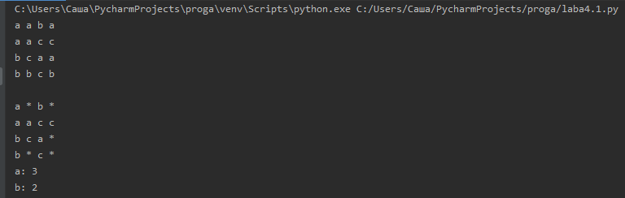

2)

